Автоматизация звука [P‘]

Звук [Р’]
Правильная артикуляция.
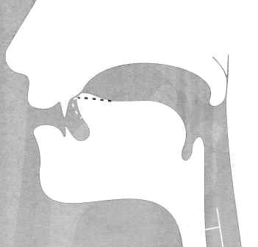
Правильная артикуляция звука р заключается в следующем: губы - полураскрыты или же занимают положение, необходимое для произнесения последующего звука (чаще гласного); зубы - разомкнуты; язык- при произношении кончик языка опускается почти к верхним зубам, менее напряжен и требует меньшего раската; голосовые связки - вибрируют, давая голос; воздушная струя - очень мощная, при выдохе проходит через ротовую полость, попадает на напряженный кончик языка и колеблет его.
Подготовительные упражнения.
- Лопаточка  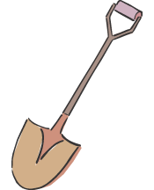  Рот открыть. Положить широкий расслабленный язык на нижнюю губу. Занести «лопатку» в рот, стараясь не напрягать язык. | - Чашечка  Открыть рот. Широкий расслабленный язык поднять к верхней губе. Прогнуть среднюю часть языка, загнув кверху боковые края. | - Почистим зубки  Сначала выполнять с закрытым ртом, затем — с открытым.  «Почистить» кончиком языка верхние зубы с внутренней стороны (слева — направо, сверху вниз). Нижняя челюсть неподвижна!
- Маляр  Открыть рот. Широким кончиком языка, как кисточкой, водить по небу вперед- назад, не отрываясь. Нижняя челюсть не двигается. | 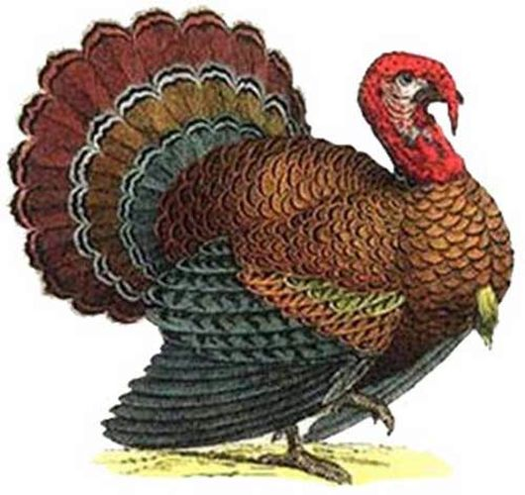  - Индюк  Рот открыт. Широким кончиком языка проводить по верхней губе вперѐд — назад, не отрывая языка. При этом произносить: БЛ-БЛ-БЛ... Нижняя челюсть неподвижна! | 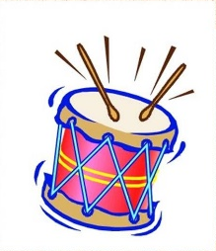  - Барабанщик  Рот приоткрыть. Кончик языка за верхними зубами. Быстро, стучать языком и произносить:  д-д-д
Закрепление звука [р’]
Упражнение «Песенки».
Маленький тигрёнок никак не может научиться рычать. Ему помогут слоговые песенки! Слушай внимательно и повторяй песенки вместе с тигрёнком. Постарайся не ошибаться. (Следите за отчётливым произнесением звука [р’] в рядах слогов. Если ребёнок допустил ошибку, предложите ему повторить еще раз.)
АРЬ-ОРЬ-АРЬ-ОРЬ
ЫРЬ-УРЬ-ЫРЬ-УРЬ
ЕРЬ - ИРЬ - ЕРЬ - ИРЬ
АРЬ-ЯРЬ-АРЬ-ЯРЬ
ЭРЬ - ИРЬ - ЭРЬ - ИРЬ
АРЬ - АРЬ – АРЬ
ОРЬ - ОРЬ - ОРЬ
УРЬ - УРЬ – УРЬ
ИРЬ - ИРЬ – ИРЬ
ЭРЬ - ЭРЬ - ЭРЬ
РЯ - РЁ - РЯ – РЁ
РЁ - РИ - РЁ – РИ
РИ - РЕ - РИ - РЕ
РЕ-РЮ-РЕ – РЮ
РЮ - РЕ - РЮ
РИ - РИ – РЕ
РЕ - РЯ – РЯ
РЯ - РЁ - РЯ
РЮ-РЮ- РЁ
РИ - РИ – РИ
РЕ - РЕ – РЕ
РЕ - РЕ - РЕ
РЮ-РЮ-РЮ
РЯ - РЯ - РЯ

Звук [Р’] в слогах и словах
- Назови эти предметы.
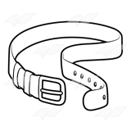
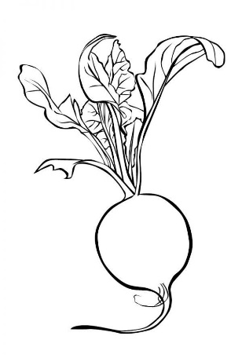
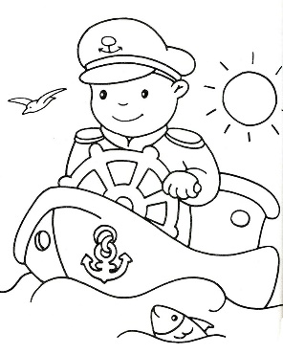
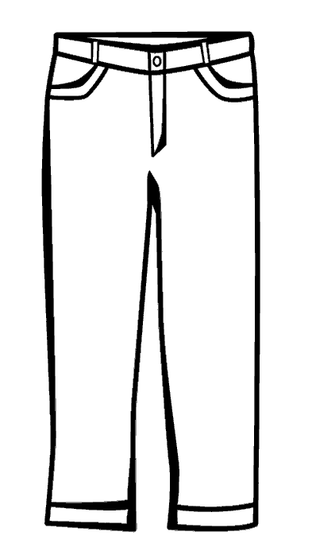

Где слышится звук [Р’] в каждом слове?
(в начале, в конце или в середине)

Чистоговорки
Ря-ря-ря - мы поедем за моря.
Ри-ри-ри - горели фонари.
Рю-рю-рю - я вам правду говорю.
Ре-ре-ре - мы проснулись на заре.
Ря-ря-ря - мы работали не зря.
Рю-рю-рю - репу я варю.
Ря-ря-ря - реки и моря.
Ре-ре-ре - терем на горе.

Потешки для закрепления звука [Р‘]

Открываем календарь:
начинается январь.
В январе, в январе,
много снега на дворе.

Загадки для закрепления звука [Р‘]
Голубой аэропланчик
Сел на белый одуванчик (стрекоза)
Лежит меж грядок зелен и сладок (огурец)
Ходит чудо по дороге
Голова торчит да ноги. (черепаха)
Одной ручкой всех встречает,
Другой ручкой-провожает. (дверь)
Течёт-течёт – не вытечет,
Бежит-бежит – не выбежит (река)
Землю пробуравил, корешок оставил,
Сам на свет явился, шапочкой прикрылся. (гриб)
На лесной опушке стоят подружки,
Платьица белены, шапочки зелены (березы)

Стихи для закрепления звука [Р‘]

Посмотрите на Ирину
Ест Иринка мандаринку
Съест Иринка мандаринку
Бросит корочки в корзинку.
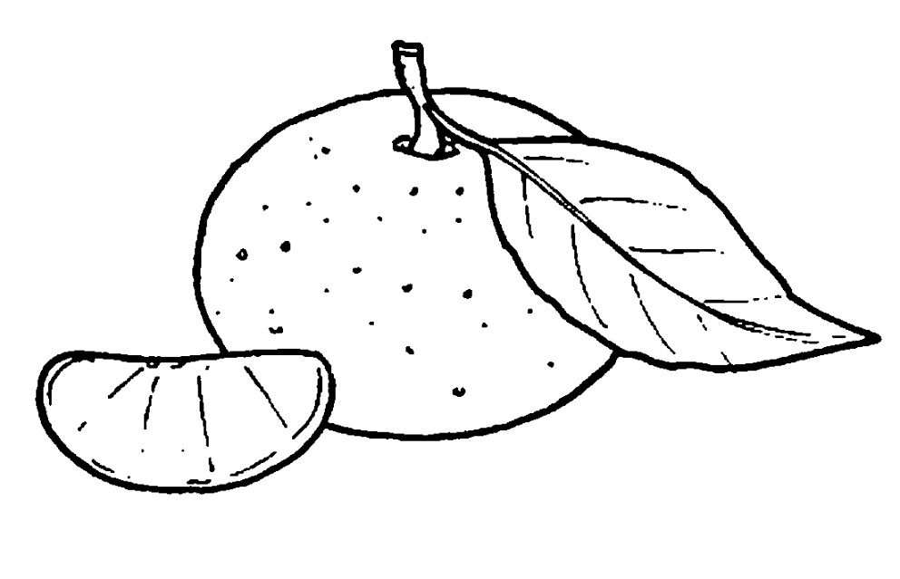
(А. Стародубова)

